V3 Bestimmung des Sauerstoffgehalts in der Luft durch Eisen
In diesem Versuch können die Schüler selbst den Sauerstoffgehalt der Luft bestimmen, ohne das Fehlvorstellungen erzeugt werden, wie beispielsweise bei dem Abbrennen eines Teelichts.
Die SuS wissen bereits, dass Rost eine Reaktion von Eisen mit Sauerstoff darstellt.

Gefahrenstoffe
Eisenpulver |  |  | H: 228 |  |  | P: 370+378b
Eisenoxid |  |  | H: 332-312-302-412 |  |  | P: 273-​302+352

Materialien: Reagenzglas, Becherglas, Stativmaterial
Chemikalien: Eisenpulver, Eisenoxid, Wasser
Durchführung: Das Reagenzglas wird komplett mit Wasser gefüllt und wieder entleert. Anschließend wird die Reagenzglaswand mit Eisenpulver bestreut. Anschließend wird das Reagenzglas mit der Öffnung nach unten in einem Wasserbad eingespannt und zwei Tage stehen gelassen. Nach dieser Dauer wird das Reagenzglas auf der Höhe des Meniskuses markiert. Das Volumen des Wasseranstiegs wird mit dem Gesamtvolumen verglichen und ein prozentualer Anteil berechnet.
Beobachtung: Das Wasser steigt im Reagenzglas auf. Es sind rotbraune Stellen am Eisen zu erkennen.
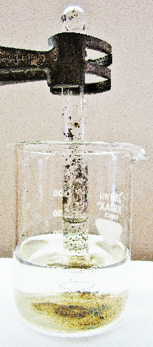
Abb. 3 – Versuchsaufbau der Bestimmung des Sauerstoffgehalts der Luft.
Nach zwei Tagen ist das beigefügte Bild zu erhalten.
Deutung: Mit dem Luftsauerstoff rostet das Eisen:
$$4 {Fe}_{(s)}+{3 O}_{2(g)}\underset{→}{}{2 Fe}_{2}O_{3(s)}$$
Oder:
$${2 Fe}_{(s)}+O_{2(g)}\underset{→}{}2 FeO_{(s)}$$
Durch die Reaktion des Sauerstoffs mit dem Eisen entsteht ein Unterdruck, das Wasser steigt auf um diesen auszugleichen. Je mehr Sauerstoff in der Luftprobe war, desto höher steigt die Wassersäule. Es wird ein Volumen von etwa 21% vom Wasser eingenommen.
Entsorgung: Eisenpulver und Eisenoxid werden in den Schwermetallbehälter zur Entsorgung gegeben.
Literatur: [1] H. Schmidkunz, Chemische Freihandversuche, Band 1, 2011, S.196
Unterrichtsanschlüsse: Innerhalb der Unterrichtseinheit Sauerstoff können die SuS anhand dieses Versuches ihre handwerklichen Fertigkeiten trainieren und auf inhaltlicher Ebene den Gehalt des Sauerstoffs selbst experimentell bestimmen.

